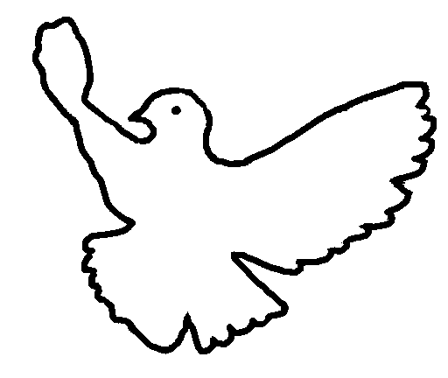
Mütter gegen den Krieg
Berlin-Brandenburg

Brigitte Queck
Humboldtring 11
14473 Potsdam

Germany
anna.demok@gmx.de

T/F: 0331 71 17 71

Berlin / Potsdam, 9.5.2016
An den Regierenden Bürgermeister
von Berlin, Michael Müller

Sehr geehrter Herr Bürgermeister Michael Müller !
Sehr geehrte Abgeordnete des Berliner Senats !

Aus der Zeitung haben wir erfahren, dass am 10. Und 11. September 2016 auf dem Territorium des Treptower Parkes ein Rockkonzert mit über 40 000 Besuchern vorgesehen ist.
Der Treptower Park ist nicht nur im Inland, sondern auch über die Deutschen Grenzen hinaus bekannt als Gedenkstätte und Friedhof-ein Ort für 70 000 gefallende russische, sowie Soldaten und Offizieren aller ehemaligen Sowjetrepubliken.

Es ist eine Geschmacklosigkeit und Infamie sondergleichen, überhaupt den Gedanken eines Rockkonzertes in der Nähe diesen heiligen Ortes in Erwägung zu ziehen, geschweige denn eine Rockveranstaltung durchzuführen.
Wo bleiben Ihre doch immer wieder gepriesenen Werte der westlichen Zivilisation über die Achtung der Menschenwürde, der Achtung vor politischen und historischen Errungenschaften, zu denen zweifellos nach einem der furchtbarsten Kriege der Menschheit, dem 2. Weltkrieg, der allen europäischen Ländern, einschließlich Deutschlands, über 50 Millionen Tode auf Schlachtfeldern und in Konzentrationslagern gekostet hat und demzufolge auch das allseits anerkannte Werteprinzip des Völkerrechts gehört, übrigens auch im Grundgesetz der Bundesrepublik verankert, dass es nie wieder Faschismus geben darf ?!

Dieses Rockkonzert kann als nichts anderes als als Schmähung der Opfer der im Treptower Park beerdigten Soldaten betrachtet werden, die ihr Leben im Kampf gegen den Faschismus gegeben haben.
Russland hat mit 20-30 Millionen Toten- davon wurden allein auf deutschem Boden Hunderttausende beerdigt- die größten Opfer gebracht, um die europäischen Völker, darunter auch das deutsche Volk, vom Faschismus zu befreien !
Sie sollten es sich sehr gut überlegen durch ein Rockkonzert in der Nähe einer weltweit anerkannten Gedenkstätte gegen Faschismus und Krieg in weiteren Misskredit zu bringen, nachdem die deutsche Regierung sich nicht scheut, nach 71 Jahren Friedenszeit in Europa wiederum an den Grenzen Russlands aufzumarschieren.

Ihr Rockkonzert im Treptower Park wäre eine nicht hinzunehmende Schande, die nicht nur dem Ansehen Deutschlands unauslöschlichen Schaden zuführen, sondern auch den rechten, faschistischen Kräften in Deutschland weiterhin Auftrieb geben würde.

In der Hoffnung, dass ein von Sozialdemokraten geleiteter Senat soviel geschichtliches Bewusstsein und menschliche Moral besitzt, diesen Entschluss rückgängig zu machen und einer positiven Antwort auf diesen, unseren Brief, entgegensehend,
Mütter gegen den Krieg Berlin-Brandenburg

Unterstützer diesen Briefes sind:
Deutscher Freidenker Verband,
Kommunistische Partei Deutschlands,

Vertreter des Ostdeutschen Kuratoriums von Verbänden e.V. ,

Vertreter der Berliner Deutschen Kommunistischen Partei Deutschlands,
Vertreter der Gesellschaft zur Rechtlichen und Humanitären Unterstützung e. V.,
Vertreter der Gesellschaft zum Schutz von Bürgerrecht und Menschenwürde e.V.

